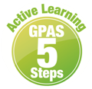
หน่วยการเรียนรู้ที่ 2 ประวัติความเป็นมาของตนเองและครอบครัว
แผนการจัดการเรียนรู้ที่ 5
เรื่อง ประวัติความเป็นมาของตนเองและครอบครัว : 1



ชั้นประถมศึกษาปีที่ 1 เวลาเรียน 1 ชั่วโมง
มาตรฐานการเรียนรู้และตัวชี้วัด

มาตรฐานการเรียนรู้
มาตรฐาน ส 4.1 เข้าใจความหมาย ความสำคัญของเวลาและยุคสมัยทางประวัติศาสตร์ สามารถใช้ วิธีการทางประวัติศาสตร์มาวิเคราะห์เหตุการณ์ต่าง ๆ อย่างเป็นระบบ
ตัวชี้วัด
ส 4.1 ป.1/3 บอกประวัติความเป็นมาของตนเองและครอบครัวโดยสอบถามผู้เกี่ยวข้อง

จุดประสงค์การเรียนรู้

1. อธิบายข้อมูลเกี่ยวกับประวัติความเป็นมาของตนเองและครอบครัว (K)
2. นำเสนอประวัติความเป็นมาของตนเองและครอบครัว (P)
3. มีความภาคภูมิใจในตนเองและครอบครัว (A)


สาระสำคัญ

การศึกษาประวัติความเป็นมาของตนเองและครอบครัวช่วยให้เรารู้จักที่มาของตนเองและบุคคล
ในครอบครัว สร้างเสริมให้สมาชิกในครอบครัวอยู่ร่วมกันอย่างมีความสุข

สาระการเรียนรู้

ประวัติความเป็นมาของตนเองและครอบครัว


สมรรถนะสำคัญของผู้เรียน
1. ความสามารถในการสื่อสาร
2. ความสามารถในการคิด
3. ความสามารถในการใช้ทักษะชีวิต

คุณลักษณะอันพึงประสงค์

ใฝ่เรียนรู้

คำถามสำคัญ

เพราะเหตุใดการศึกษาประวัติความเป็นมาของตนเองและครอบครัวจึงเป็นเรื่องที่สำคัญ


การจัดกิจกรรมการเรียนรู้

ขั้นสังเกต รวบรวมข้อมูล (Gathering)
• • • • • • • • • • • • • • • • •

1. นักเรียนทุกคนแนะนำตัว พร้อมกับเล่าเรื่องราวความประทับใจในครอบครัวของตนเองสั้น ๆ โดยมีหัวข้อ ดังนี้
• ชื่อ-นามสกุล
• ที่อยู่
• สมาชิกในครอบครัว
• การประกอบอาชีพของสมาชิกในครอบครัว
ตัวอย่างความประทับใจ
“ครอบครัวของฉัน เป็นครอบครัวที่มีฐานะปานกลาง พ่อแม่ประกอบอาชีพค้าขายสมาชิกในครอบครัวของฉันอยู่ร่วมกันอย่างมีความสุข เพราะคนในครอบครัวต่างมีส่วนร่วมในการแสดงความคิดเห็น และยอมรับการตัดสินใจของกันและกัน”

2. นักเรียนศึกษาและรวบรวมข้อมูลเกี่ยวกับความสำคัญของประวัติความเป็นมาของตนเองและครอบครัว จากหนังสือเรียนหรือแหล่งการเรียนรู้อื่นเพิ่มเติม


ขั้นคิดวิเคราะห์และสรุปความรู้ (Processing)
• • • • • • • • • • • • • • • • • • • •

3. นักเรียนแบ่งกลุ่มวิเคราะห์บัตรคำข้อมูลเกี่ยวกับตัวนักเรียนและข้อมูลของครอบครัว จากนั้นร่วมกันจำแนกสิ่งที่ให้ข้อมูลของตนเองและข้อมูลของครอบครัวลงในตารางให้สัมพันธ์กัน ดังตัวอย่าง
น้ำหนักของฉัน
ที่อยู่ของบ้าน
อายุของฉัน
จำนวนคนในบ้าน
ชื่อโรงเรียน
วัน เดือน ปีเกิดของฉัน
หมายเลขโทรศัพท์ที่บ้าน
กิจกรรมโปรดของครอบครัว

ข้อมูลของตนเอง | ข้อมูลของครอบครัว
น้ำหนักของฉัน  วัน เดือน ปีเกิดของฉัน  อายุของฉัน  ชื่อโรงเรียน | ที่อยู่ของบ้าน  หมายเลขโทรศัพท์ที่บ้าน  จำนวนคนในบ้าน  กิจกรรมโปรดของครอบครัว

4. นักเรียนคิดประเมินเพื่อเพิ่มคุณค่า แล้วสรุปเป็นความคิดรวบยอด โดยใช้คำถาม ดังนี้
• เพราะเหตุใดการศึกษาประวัติความเป็นมาของตนเองและครอบครัวจึงเป็นเรื่องที่สำคัญ (ตัวอย่างคำตอบ เพื่อให้สามารถบอกเล่าเรื่องราวของตนเองและครอบครัวได้อย่างถูกต้อง
และสร้างเสริมความเข้าใจอันดีของสมาชิกในครอบครัว)

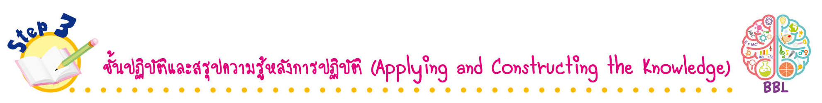
ขั้นปฏิบัติและสรุปความรู้หลังการปฏิบัติ (Applying and Constructing the Knowledge)
• • • • • • • • • • • • • • • • • • • • • • • • • • • • • • • • • • • • •

5. นักเรียนวาดภาพครอบครัวของตนเอง พร้อมตกแต่งและระบายสีให้สวยงาม ดังตัวอย่าง
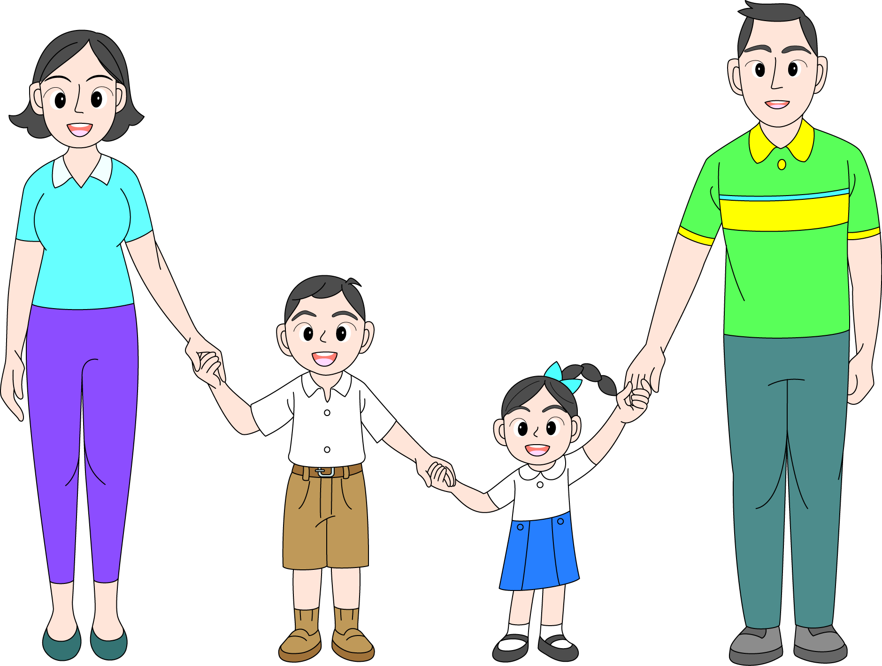


กิจกรรมนี้สร้างเสริมทักษะศตวรรษที่ 21 ด้านการคิดสร้างสรรค์และสร้างนวัตกรรม

6. นักเรียนตรวจสอบความเรียบร้อยของผลงานตนเอง
7. นักเรียนร่วมกันสรุปสิ่งที่เข้าใจเป็นความรู้ร่วมกัน ดังนี้
การศึกษาประวัติความเป็นมาของตนเองและครอบครัวช่วยให้เรารู้จักที่มาของตนเองและบุคคลในครอบครัว สร้างเสริมให้สมาชิกในครอบครัวอยู่ร่วมกันอย่างมีความสุข

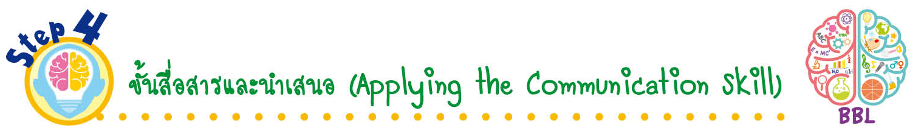
ขั้นสื่อสารและนำเสนอ (Applying the Communication Skill)
• • • • • • • • • • • • • • • • • • • • • • • • • • •

8. นักเรียนนำเสนอผลงานของตนเองหน้าชั้นเรียน
กิจกรรมนี้สร้างเสริมทักษะศตวรรษที่ 21 ด้านการสื่อสาร

9. นักเรียนร่วมกันอภิปรายสรุปเกี่ยวกับวิธีการทำงานให้เห็นการคิดเชิงระบบและวิธีการทำงาน
ที่มีแบบแผน

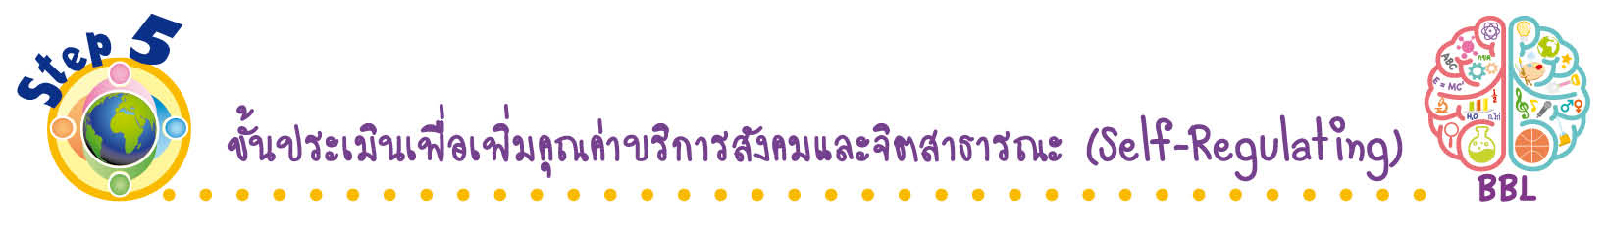
ขั้นประเมินเพื่อเพิ่มคุณค่าบริการสังคมและจิตสาธารณะ (Self-Regulating)
• • • • • • • • • • • • • • • • • • • • • • • • • • • • • • • •

10. นักเรียนร่วมกันนำผลงานไปจัดป้ายนิเทศภายในห้องเรียน เพื่อความสวยงามและสร้างบรรยากาศที่ดีในชั้นเรียน
11. นักเรียนประเมินตนเอง โดยเขียนแสดงความรู้สึกหลังการเรียน ในประเด็นต่อไปนี้
• สิ่งที่นักเรียนได้เรียนรู้ในวันนี้คืออะไร
• นักเรียนมีส่วนร่วมกิจกรรมในกลุ่มมากน้อยเพียงใด
• เพื่อนนักเรียนในกลุ่มมีส่วนร่วมกิจกรรมในกลุ่มมากน้อยเพียงใด
• นักเรียนพอใจกับการเรียนในวันนี้หรือไม่ เพียงใด
• นักเรียนจะนำความรู้ที่ได้นี้ไปใช้ให้เกิดประโยชน์แก่ตนเอง ครอบครัว และสังคมทั่วไป
ได้อย่างไร
จากนั้นแลกเปลี่ยนตรวจสอบขั้นตอนการทำงานทุกขั้นตอนว่าจะเพิ่มคุณค่าไปสู่สังคม
เกิดประโยชน์ต่อสังคมให้มากขึ้นกว่าเดิมในขั้นตอนใดบ้าง สำหรับการทำงานในครั้งต่อไป


สื่อการเรียนรู้/แหล่งการเรียนรู้

1. หนังสือเรียน รายวิชาพื้นฐาน ประวัติศาสตร์ ชั้นประถมศึกษาปีที่ 1
ของสถาบันพัฒนาคุณภาพวิชาการ (พว.)
2. บัตรคำข้อมูลเกี่ยวกับตัวนักเรียนและครอบครัว
3. แหล่งการเรียนรู้ทั้งภายในและภายนอกโรงเรียน


การประเมินการเรียนรู้
1. ประเมินความรู้ เรื่อง ประวัติความเป็นมาของตนเองและครอบครัว (K) ด้วยแบบทดสอบ
2. ประเมินกระบวนการทำงานกลุ่ม (P) ด้วยแบบประเมิน
3. ประเมินคุณลักษณะอันพึงประสงค์ ด้านใฝ่เรียนรู้ (A) ด้วยแบบประเมิน


แบบประเมินตามสภาพจริง (Rubrics)
แบบประเมินกระบวนการทำงานกลุ่ม
รายการการประเมิน | ระดับคุณภาพ
รายการการประเมิน | 4 | 3 | 2 | 1
กระบวนการ  ทำงานกลุ่ม | มีการกำหนดบทบาท  สมาชิกชัดเจน และมี  การชี้แจงเป้าหมาย  การทำงาน มีการปฏิบัติงานร่วมกัน  อย่างร่วมมือร่วมใจ  พร้อมกับการประเมินเป็นระยะ ๆ | มีการกำหนดบทบาท  สมาชิกชัดเจน  มีการชี้แจงเป้าหมาย  อย่างชัดเจนและปฏิบัติงานร่วมกัน  แต่ไม่มีการประเมิน  เป็นระยะ ๆ | มีการกำหนดบทบาท  เฉพาะหัวหน้า  ไม่มีการชี้แจงเป้าหมาย  อย่างชัดเจน  ปฏิบัติงานร่วมกัน  ไม่ครบทุกคน | ไม่มีการกำหนด  บทบาทสมาชิก  และไม่มีการชี้แจงเป้าหมาย สมาชิก  ต่างคนต่างทำงาน

ข้อเสนอแนะของผู้บริหารสถานศึกษา

ลงชื่อ______________________________
(_____________________________)
ตำแหน่ง______________________________

บันทึกหลังการสอน

ผลการจัดการเรียนการสอน

ปัญหา/อุปสรรค

แนวทางแก้ไข

ครูผู้สอน___________________________
(__________________________)
วันที่บันทึก___________________________

